Міністерство освіти і науки України
Національний технічний університет України
“Київський політехнічний інститут ім. Ігоря Сікорського”
Факультет інформатики та обчислювальної техніки
Кафедра автоматизованих систем обробки інформації та управління

ЗВІТ
про виконання лабораторного практикуму з теми:
“Організація розгалужених процесів”
Варіант № 4

Виконав: студент групи ІП-91
Вакалюк Богдан Тарасович
Прийняв: ассистент
Лебідь Сергій Олександрович
11.10.2019

- Умова задачі:
- Блок схема вирішення задачі:

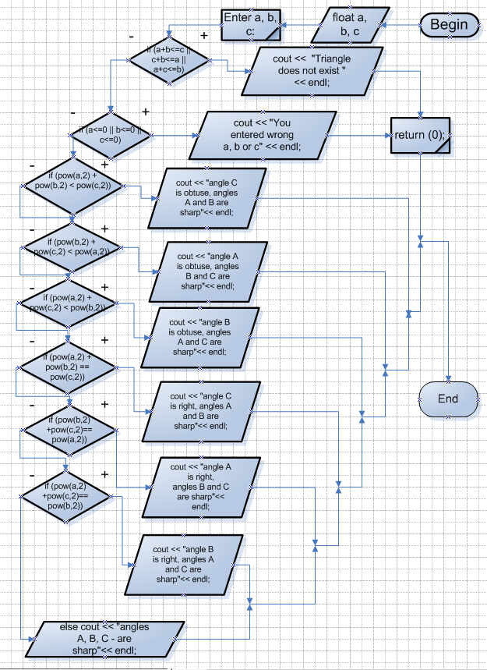

- Текст усіх файлів проекту:
#include <iostream>
#include <cmath>
using namespace std;

int main()
{
float a, b, c;
cout << "Enter a = " << endl;
cin >> a;
cout << "Enter b = " << endl;
cin >> b;
cout << "Enter c = " << endl;
cin >> c;
if (a + b <= c || c + b <= a || a + c <= b)
{
cout << "Triangle does not exist" << endl;
return (0);
}

if (a <= 0)
{
cout << "You entered wrong a" << endl;
return(0);
}
else if (b <= 0)
{
cout << "You entered wrong b" << endl;
return(0);
}
else if (c <= 0)
{
cout << "You entered wrong c" << endl;
return(0);
}

if (pow(a, 2) + pow(b, 2) < pow(c, 2))
{
cout << "Angle C - obtuse, angles A and B - sharp" << endl;
}
else if (pow(b, 2) + pow(c, 2) < pow(a, 2))
{

cout << "Angle A - obtuse, angles B and C - sharp" << endl;
}
else if (pow(c, 2) + pow(a, 2) < pow(b, 2))
{
cout << "Angle B - obtuse, angles A and C - sharp" << endl;
}

else if (pow(a, 2) + pow(b, 2) == pow(c, 2))
{
cout << "Angle C - right, angles A and B - sharp" << endl;
}
else if (pow(b, 2) + pow(c, 2) == pow(a, 2))
{
cout << "Angle A - right, angles B and C - sharp" << endl;
}
else if (pow(c, 2) + pow(a, 2) == pow(b, 2))
{
cout << "Angle B - right, angles A and C - sharp" << endl;
}
else cout << "Angles A, B, C - sharp" << endl;
}
- Копії екранних форм результатів з поясненнями:
Розглянемо перший випадок. Нехай маємо такі сторони трикутника a=5, b=13, c=2:
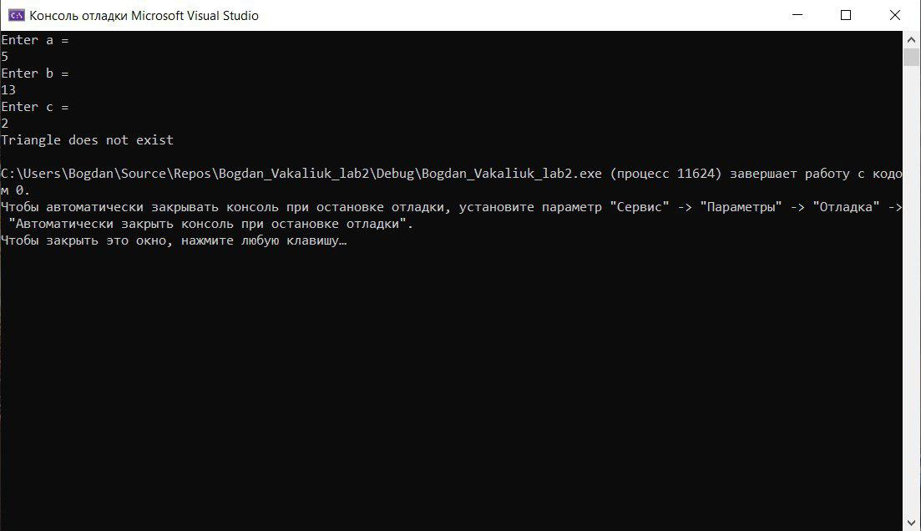
Бачимо, що при введенні поданних значень ми отримуємо повідомлення що такого трикутника не існує (Triangle does not exist), оскільки на нашу задачу накладена умова:
if (a + b <= c || c + b <= a || a + c <= b)
{
cout << "Triangle does not exist" << endl;
return (0);
}

Розглянемо другий випадок. Нехай маємо такі сторони трикутника a=5, b=7, c=9: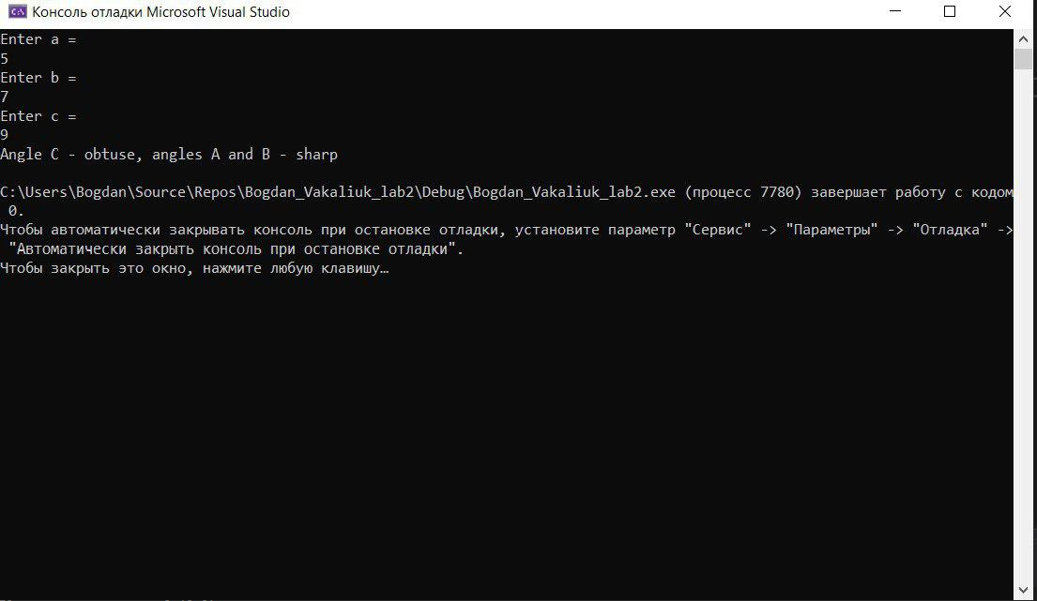
Бачимо, що при введенні поданних значень ми отримуємо повідомлення що кут C – тупий, а кути A та B – гострі, оскільки на нашу задачу накладена умова:

if (pow(a, 2) + pow(b, 2) < pow(c, 2))
{
cout << "Angle C - obtuse, angles A and B - sharp" << endl;
}

Розглянемо третій випадок. Нехай маємо такі сторони трикутника a=5, b=12, c=13:
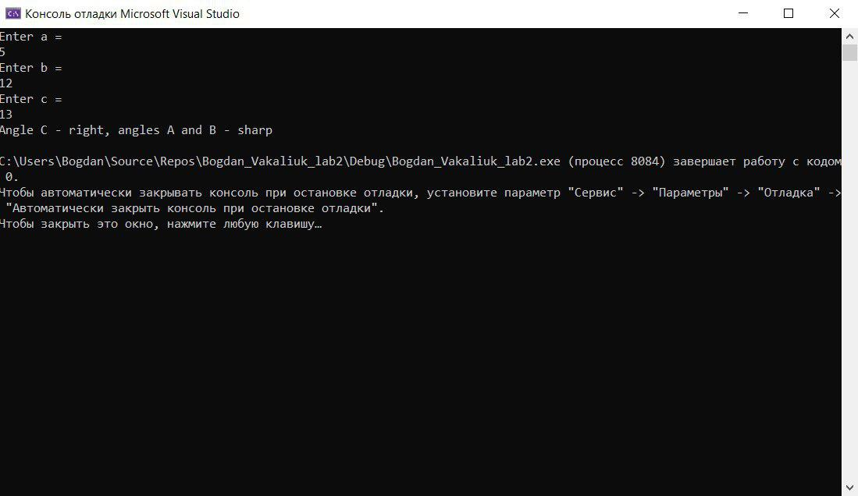
Бачимо, що при введенні поданних значень ми отримуємо повідомлення що кут C – прямий, а кути A та B – гострі, оскільки на нашу задачу накладена умова:
else if (pow(a, 2) + pow(b, 2) == pow(c, 2))
{
cout << "Angle C - right, angles A and B - sharp" << endl;
}

- Висновок, що містить обгрунтування коректності розробленого проекту:
Ми дослідили тему “Організація розгалужених процесів”.
Розглянули типи умовних, складених і поліваріантного вибору операторів.
При написанні коду, ми використали змінні a, b і c типу float та наклали умови на те що сторони трикутника не можуть дорівнювати нулю або бути від’ємними і те що не існує трикутника, якщо сума двох менших сторін більша за третю сторону.
Ми використали також умови, коли при введенні певних значень сторін існуючого трикутника, було виведено повідомлення якими за властивістю є ці кути.

